ПІДВИЩЕННЯ ЗНОСОСТІЙКОСТІ ДЕТАЛЕЙ
ШЛАМОВОГО НАСОСА ВШН-150
В статье рассмотрена возможность повышения износостойкости деталей шламового насоса ВШН-150. При этом оптимальным методом повышения износостойкости для рабочего колеса оказалось плазменное напыление композиций ПС-СР4 — 80%, 13К-15—20%, для броневых плит — наплавка самозащищенной порошковой проволокой ПП-АН170

The possibility of increasing for the detail’s wear resistance of the mud pump ВШН-150 is considered in this article. The plasma spraying by the composition ПС-СР4—80%, 13K-15—20% is the optional method of the wear resistance increasing for the working wheel, the facing of the self-defensive powdered wise ПП-АН170 in one’s for the armor plate

Шламовий насос ВШН-150 (рис. 1) використовують для перекачки обробленої промивальної рідини, він входить в комплект насосно-циркуляційного комплексу бурової установки. Від даного насоса не вимагається високої продуктивності або високого тиску на виході, конструкція його максимально спрощена і уніфікована з метою покращання відновлювальних робіт. Більшість деталей даного насоса виготовлена з великим запасом міцності. Однак під дією абразивних частинок в промивальній рідині броньові диски та робоче колесо (крильчатка) піддаються інтенсивному гідроабра- зивному і кавітаційному видам зношування (рис.2), що значно зменшує загальний термін служби самого насоса, (в окремих випадках не досягає і одного року).
Аналізуючи існуючі методи відновлення деталей машин загального машинобудування [1] та раніше проведені роботи в напрямку підвищення зносостійкості деталей шламових насосів [2 – 4], вибираємо найбільш оптимальні (з умов виробництва) для відновлення вищенаведених деталей методи: для робочого колеса – плазмове напилення, яке дає змогу отримати поверхневі шари будь-якої товщини та з високими властивостями за якістю, а для броньових дисків – напівавтоматичний метод наплавлення самозахисним порошковим дротом відкритою дугою.
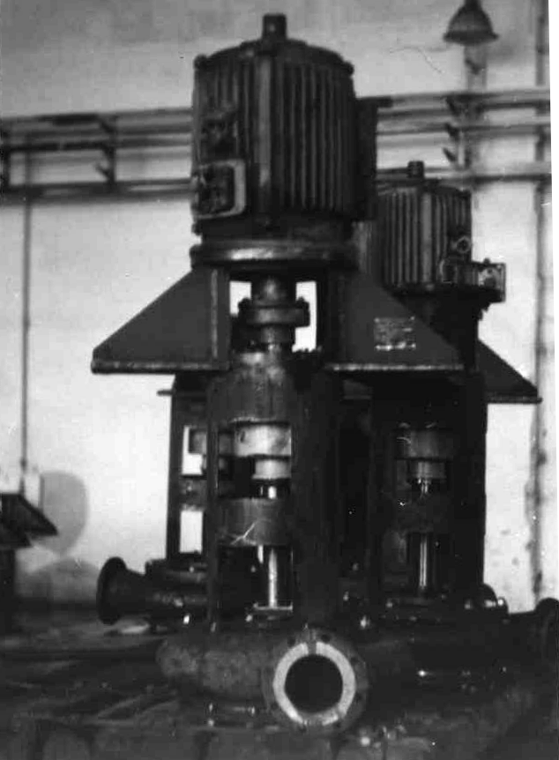

Рисунок 1 — Загальний вигляд насоса ВШН-150

Використання напівавтоматичного методу наплавлення броньових дисків порошковим дротом відкритою дугою дає такі переваги:
– низька собівартість відновлення;
– можливість спостереження за ходом наплавлення і коректування режимів наплавлення в процесі роботи;
– простота проведення даного технологічного процесу;
– можливість отримання великих товщин за рахунок наплавлення в декілька шарів;
– низька забрудненість шва матеріалами розкислення;
– менші витрати флюсу та легуючих елементів;
– простота виведення обладнання на робочі режими.
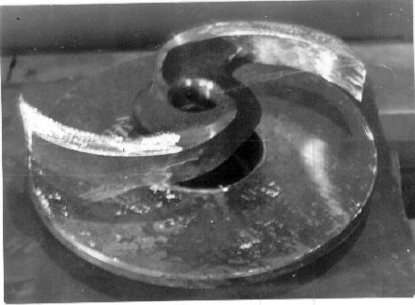

Рисунок 2 — Робоче колесо
шламового насоса ВШН-150

Для наплавлення броньових дисків використовували напівавтомат моделі ПШ 107 В, а як джерело струму – випрямляч ВС-400, що має жорстку зовнішню характеристику.
Плазмове нанесення покриття на робоче колесо проводять за таким технологічним маршрутом. Попередньо проводять знежирення органічними розчинниками, а також засобами миття. Після знежирення робоче колесо промивають водою і висушують. Наступною операцією є струминна обробка корундом, чавунною або сталевою крихтою.
Час між підготовкою поверхні і напиленням повинен бути максимально малим і не перевищувати 1 – 3 годин. Як основу напиляючого матеріалу використовуємо самофлюсуючі сплави, які дають можливість отримати зносостійкі поверхні.
Експериментальні лабораторні дослідження на гідроабразивне зношування нанесених на вказані деталі покрить проводили за методикою Штауффера, в основу принципу дії якої покладено обертання взірців з покриттями в нерухомому гідроабразивному середовищі (рис. 3).

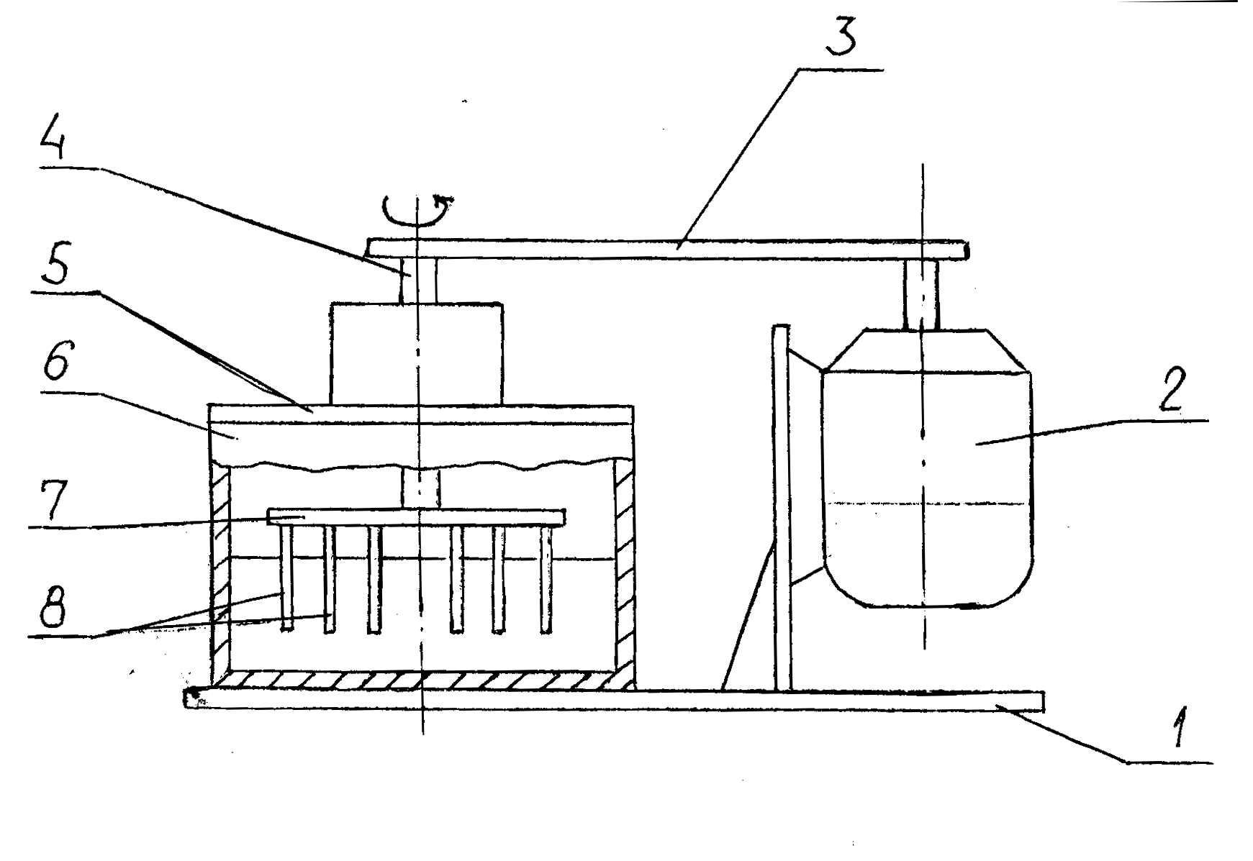
1 – станина, 2 – електродвигун, 3 – пасова передача, 4 – вал, 5 – кришка, 6 – бачок, 7 – диск,
8 – взірець
Рисунок 3 — Схема установки для випробування зразків на гідроабразивне зношування

Основною частиною установки є вертикальний вал, що опирається на опору в кришці бачка 5. На нижньому кінці вала закріплений диск з пазами 7. До диску за допомогою гвинтів закріплюються досліджувані взірці 8. Вся система взірців поміщена в металевий бачок 6 діаметром 340 мм, висотою 280 мм та об’ємом 25,0 л. Вал з диском приводиться в обертання від електродвигуна 2 через клинопасову передачу 3. На установці використаний електродвигун потужністю 3 кВт зі швидкістю обертання 920 хв⁻¹.
Для проведення експериментів суміш води, піску, гравію та дрібного абразивного матеріалу (абразивних кругів) заливали в бачок (близько 1/3 об’єму). Співвідношеня води і абразивної суміші 1:1. Частота обертання взірців в абразивній суміші 16 с⁻¹. Випробовували одночасно взірці зі сталі 40Х, які пройшли термообробку. Твердість еталонних взірців становила 50 НRC. Тривалість одного досліду - одна година.
Оцінку зносостійкості покрить проводили визначенням величини відносної втрати маси взірців за формулою
$G_{в}=\frac{Δq}{q}$, (1)

де: q – маса взірця до випробування, г; Δ q – втрата маси взірця після випробування, г.
Стійкість різних покрить до гідроабразивного зношування порівняно з еталонними взірцями характеризували величиною коефіцієнта зносостійкості
$ε=\left({{Δq}_{e}}/{q_{e}}\right)/\left({{Δq}_{в}}/{q_{в}}\right)$, (2)
де: q_{e} – маса еталонного взірця до випробовувань, г; q_{в} – маса випробувального взірця з покриттям до випробувань, г; Δ q_{e} – втрата в масі еталонного взірця після випробовувань, г; Δ q_{в} – втрата в масі випробувального взірця після випробовувань, г.
Результати випробувань взірців з різними композиційними покриттями до еталона наведені в таблиці 1.

Таблиця 1 — Результати випробувань на гідроабразивне зношування взірців
з покриттями і еталонних взірців
Склад  покриття | Відносний знос G_{в} |  |  | Коефіцієнт зносостійкості ε після 3-х годин випробувань
Склад  покриття | після 1-х годин випробувань | після 2-х годин випробувань | після 3-х годин випробувань | Коефіцієнт зносостійкості ε після 3-х годин випробувань
ПГ-СР4 | 0,11 | 0,14 | 0,20 | 1,80
ПГ-СР4 – 90%  ВК-15 – 10% | 0,10 | 0,16 | 0,22 | 1,63
ПГ-СР4 – 80 %  ВК-15 – 20 % | 0,11 | 0,13 | 0,17 | 2,12
ПГ-СР3 – 80 %  Борид хрому – 20% | 0,20 | 0,29 | 0,36 | 1,00
Сталь 40Х | 0,12 | 0,16 | 0,21 | 1,71

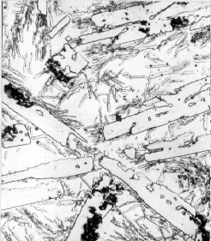 а) | 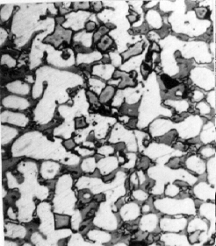 б)
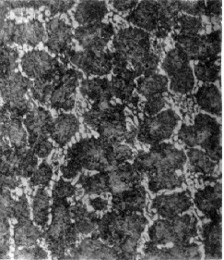 в) | 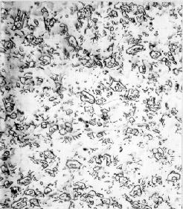 г)

а – 200Х15С1ГРТ; б – 250Х10Б8С2; в – 80Х20Р3Т; г – 350Х10Б8Т2

Рисунок 4 — Мікроструктура наплавленого металу

З таблиці видно, що з вибраних чотирьох композицій напилених матеріалів найбільший коефіцієнт зносостійкості має покриття, напилене композицією порошків ПС-СР4 – 80% та ВК-15 – 20 % (ε=2,12).
Дещо понижений коефіцієнт зносостійкості має покриття, напилене порошком ПС-СР4 (ε=1,80) і сумішшю порошків ПГ-СР3 – 80 %, борід хрому – 20 % (ε=1,71).
Крім того, проводилось дослідження залежності міцності зчеплення покриття від таких технологічних факторів: сили струму (І), витрати плазмоутворюючого газу (Q_{пл}), дистанції напилення (Н) і температури попереднього підігріву деталі (Т_{п}). В результаті проведених досліджень були встановлені такі оптимальні значення технологічних параметрів процесу плазмового напилення для композиції ПГ-СР4 (80%) + ВК-15 (20%), що має найбільший коефіцієнт зносостійкості (ε=2,12): сила струму І=(380-400) А; витрата плазмоутворюючого газу (суміш аргону і азоту) Q = (1,8-2,0) м³/год; дистанція напилення Н=(180-200) мм; температура попереднього підігрівання деталі Т_{п}=200-250⁰С.
Для наплавлення броньових дисків розглядали порошкові дроти ПП-АН 125 (ГОСТ 5.1491-72), ПП-АН 135 (ТУ 86 УРСР 085.137-76), ПП-АН 170 (ТУ 14-4-800-77), ПП-БН23.
При наплавленні самозахисним порошковим дротом ПП-АН 125 отримано такий хімічний склад наплавленого шару, %: С – 2; Si – 1,5; Mn – 1; Cr – 15; Ti – 0,3; B – 0,7. Твердість наплавленого металу 50 ... 58 HRC. Мікроструктура наплавленого металу являє собою карбоборидну евтектику з ділянками дрібнодисперсних боридів (рис. 4а). Мікротвердість евтектики Н_{μ} 7800... 9000 МПа, мікротвердість боридів хрому Н_{μ} 1800 ... 2800 МПа.
При наплавленні самозахисним порошковим дротом ПП-АН 135 отримано такий хімічний склад наплавленого шару, %: С – 2,6; Si – 2; Cr – 10; Nb – 8. Мікроструктура наплавленого шару представлена на рис. 4б. Твердість наплавленого металу 50 ... 58 HRC.
При наплавленні самозахисним порошковим дротом ПП-АН 170 отримано такий хімічний склад наплавленого шару, %: С – 0,8; Сr – 20; B – 3; Ti – 0,6. Мікроструктура наплавлення являє собою типову доевтектоїдну структуру з великими голками боридів різного складу, що розташовані в матриці та зміцнені дрібнодисперсними групами голок боридів хрому і карбонитридів титану (рис. 4в).

При наплавленні самозахисним порошковим дротом ПП-БН 23 отримано такий хімічний склад наплавленого шару, %: С – 3,5; Сr – 10; Nb – 8; Ti – 2. Мікроструктура зображена на рис. 4г. Зносостійка фаза сформована карбідами Cr, Nb i Ti. Твердість наплавленого металу 50 ... 58 HRC.
Аналізуючи характеристики наведених вище порошкових дротів і їх вартість приймаємо для наплавлення броньових дисків самозахисний порошковий дріт ПП-АН 170.
Отож, для підвищення зносостійкості робочих коліс шламових насосів, що контактують з промивальними рідинами, застосовуємо плазмове напилення з композицією наплавляючих порошків у співвідношенні ПГ-СР4 (80 % за масою) + ВК-15 (20 % за масою), а броньових дисків – напівавтоматичний метод наплавлення самозахисним порошковим дротом ПП-АН 170.

Література
1. Молодык Н.В., Зенкин А.С. Восстановление деталей машин. Справочник. – М.: Машиностроение, 1989. – 480 с.
2. Животовский Л.С., Смойловская Л.А. Лопастные насосы для абразивных гидросмесей. - М.: Машиностроение, 1978. – 223 с.
3. Карелин В.Я. Изнашивание лопастных насосов. - М.: Машиностроение, 1983. – 168 с.
4. Дрогомирецкий Я.Н. Износостойкость деталей шламовых насосов ВШН-150, обработанных методом насыщения в порошковых смесях // Тезисы докладов ХХIII-го семинара по диффузионному насыщению и защитным покрытиям, Ивано-Франковск: ИФИНГ, 1990. – С. 314–315.

